Meld-, Overleg- en Aangifteplicht bij zedenmisdrijven (Wet MOA)

Per 1 juli 2024 geldt de nieuwe Wet seksuele misdrijven. Ook in het onderwijs kunnen kinderen en medewerkers te maken krijgen met seksuele misdrijven. In dit document staat het protocol beschreven wat nagevolgd dient te worden wanneer er sprake is van seksueel grensoverschrijdend gedrag.
Bij Proloog volgen we de richtlijnen van School en Veiligheid en Inspectie van het Onderwijs.
Wat betekent de wet MOA voor een school?
De Wet bestrijding seksueel misbruik en seksuele intimidatie in het onderwijs wordt ook wel de Meld-, Overleg- en Aangifteplicht genoemd. Deze wet bestaat sinds 1999 en verplicht alle medewerkers die het vermoeden hebben van, of informatie krijgen over, een mogelijk seksueel misdrijf of intimidatie door een medewerker van de school jegens een minderjarige leerling of student onmiddellijk door te geven aan het bevoegd gezag.
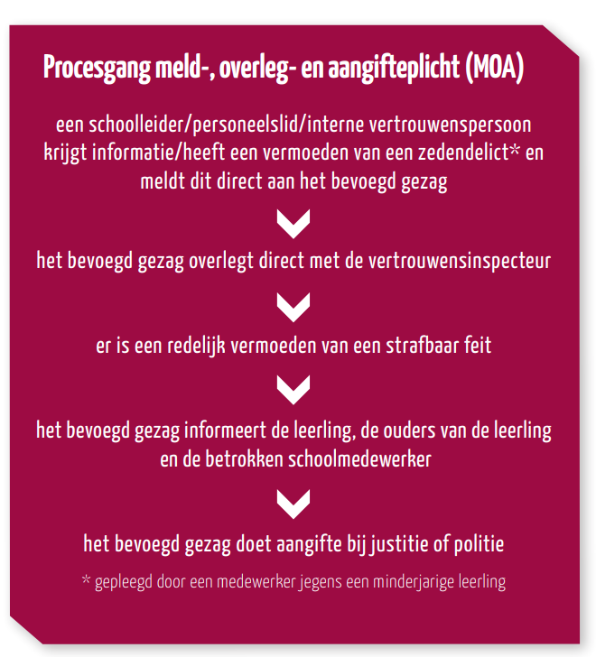
De meld-, overleg- en aangifteplicht is bedoeld om zorgvuldig en tijdig stappen te kunnen zetten die in het belang zijn van de veiligheid van alle betrokkenen. Voor een school betekent dit dat er specifieke verplichtingen zijn voor het personeel om te handelen bij vermoedens van seksueel misbruik of intimidatie.
Hier zijn de belangrijkste punten:
1. Meldplicht: Medewerkers van een school moeten vermoedens van seksueel misbruik of intimidatie direct melden bij het bevoegd gezag. Het is niet voldoende iemand ander te informeren, zoals de schoolleiding.
2. Overlegplicht: Na een melding moet het bevoegd gezag direct contact opnemen met de vertrouwensinspecteur onderwijs om te overleggen over de situatie en te bepalen of aangifte bij de politie nodig is.
3. Aangifteplicht: Als uit het overleg blijkt dat aangifte nodig is, moet het bevoegd gezag direct aangifte doen bij de politie.
Het schoolbestuur informeert de betrokkenen, zowel het slachtoffer als de (mogelijke) dader, als tot aangifte wordt overgegaan. Dit is wettelijk voorgeschreven.

Seksueel grensoverschrijdend gedrag: wat wordt daaronder verstaan?

Seksueel grensoverschrijdend gedrag is een verzamelterm voor alle vormen van seksueel gedrag die over de grenzen van een ander gaan. Hieronder valt bijvoorbeeld:
- Seksuele intimidatie (dubbelzinnige opmerkingen of grappen maken, verhalen over seksuele ervaringen)
- Seksueel misbruik (onder dwang seksuele handelingen uitvoeren of ondergaan)
- Seksueel geweld.
- Ongewenste aanrakingen (aanranding, verkrachting)
- Ongewenst online gedrag (ongewenst versturen van seksueel getinte appjes, tegen de wil van iemand doorsturen van seksueel getint beeldmateriaal)

Seksuele grensoverschrijding kan zowel opzettelijk als onopzettelijk voorkomen. Een van de partijen stemt niet in met de (seksuele) uitlatingen of handelingen van de ander. Dit kan gebeuren in de fysieke wereld en in de online wereld. Diverse vormen van seksueel grensoverschrijdend gedrag zijn strafbaar. Als daarvan sprake is, wordt dit een zedenmisdrijf genoemd.
Contactpersoon schoolbestuur in geval van meldplicht
Tussen medewerker en leerling
Bij (een vermoeden van) seksueel grensoverschrijdend gedrag met een leerling is de meldplicht van toepassing. Er moet een melding bij het bevoegd gezag worden gedaan. Voor Proloog is Tea Wahle het aanspreekpunt namens het bestuur. Bel in geval van meldplicht onmiddellijk Tea Wahle op nummer 058-2347520
Stuur bij geen onmiddellijk contact een app waarin gevraagd wordt met spoed contact op te nemen vanwege de meldplicht.
Tussen medewerkers
Advies aan de medewerker
Bij (een vermoeden van) seksueel grensoverschrijdend gedrag tussen medewerkers:
- Zoek onmiddellijk contact met de leidinggevende, of;
- Zoek onmiddellijk contact met de vertrouwenspersoon van de school, of;
- Zoek onmiddellijk contact met Tea Wahle van Proloog
Advies aan directeur en vertrouwenspersoon
Bij (een vermoeden van) seksueel grensoverschrijdend gedrag tussen medewerkers, zoek onmiddellijk contact met Tea Wahle van Proloog, zoals hierboven is aangegeven. Vermeld daarbij dat het gaat om grensoverschrijdend gedrag tussen medewerkers.

Tussen leerlingen
Bij een vermoeden van seksueel grensoverschrijdend gedrag tussen leerlingen, is het advies aan degene die dit vermoedt:
- Zoek onmiddellijk contact met de groepsleerkracht, of;
- Zoek onmiddellijk contact met de vertrouwenspersoon van de school, of;
- Zoek onmiddellijk contact met de directeur van de school.

Advies aan directeur en vertrouwenspersoon
Bij (een vermoeden van) seksueel grensoverschrijdend gedrag tussen leerlingen, zoek onmiddellijk contact met Tea Wahle van Proloog, zoals hierboven is aangegeven. Vermeld daarbij dat het gaat om grensoverschrijdend gedrag tussen leerlingen.

Organisaties en Websites
- School en Veiligheid – Grenzen aan gedrag
- Vertrouwensinspecteur voor het onderwijs
- Centrum seksueel geweld
- Slachtofferhulp

